Описание интерфейса IStretchImage.
(located in IConvertImage.dll)

Изменения в версии 30 июня 2003:
- Добавлены форматы UYVY, YUY2 и YVYU.
- Типы можно писать в виде FOURCC. Однако при использовании для BGR изображений FOURCC BI_RGB приведёт к ошибке, т.к. конвертер будет думать, что это FORMAT_UYVY. Используйте для изображений в формате BGR тип FORMAT_BGR(A) и(ли) FOURCC «'B','G','R','A'» и «'B','G','R',0».
- Можно конвертировать из одного типа в этот же. В этом случае будет исполнена процедура копирования изображения.

Изменения в версии 25 февраля 2003:
- Интерфейс добавлен в библиотеку.
enum
{
FORMAT_FORWARD = 0,
FORMAT_UYVY = FORMAT_FORWARD,
FORMAT_YUY2 = 5,
FORMAT_YVYU = 6,
FORMAT_BGR = 7,
FORMAT_BGRA = 8,

};

Объект (интерфейс) работает с изображениями вышеперечисленных форматов. Таблица возможных размеров изображений расположена в конце документа. Высота может быть любая. Подразумевается, что изображения в формате YUV имеют ориентацию сверху вниз, в формате BGR – снизу вверх. Если в исходном и конечном изображении присутствует альфа, то альфа тоже интерполируется.

HRESULT StretchImage(unsigned char *lpvDst, unsigned char *lpvSrc, int iWidthDst, int iHeightDst, int iWidthSrc, int iHeightSrc, int iStrideDst, int iStrideSrc, int iType)
Изменят размеры изображения. lpvDst и lpvSrc – указатели на строку изображения, с которой начинается преобразование. iWidth и iHeight – ширина и высота изображений в пикселях. iStrideDst и iStrideSrc – расстояние до каждой начала каждой следующей строки от начала предыдущей. iType – формат исходного и конечного изображения. Если конвертирование невозможно функция возвращает E_INVALIDARG, если конвертирование не реализовано – E_NOTIMPL, в противном случае – S_OK.

СОВЕТЫ ПО ПРОИЗВОДИТЕЛЬНОСТИ
- Используйте выровненные указатели. Минимально допустимым является выравнивание до 16 байт, рекомендуемым – до 128 байт. Не выровненные указатели очень сильно уменьшают производительность Вашей машины.
- Используйте выравнивание ширины изображений. Минимально допустимым является выравнивание до 2 пикселей, рекомендуемым – до 4 пикселей.
- Используйте формат данных, реально используемый Вами. Дополнительные преобразования изображения из одного формата в другой тратят достаточно много машинных ресурсов.
- Для преобразования изображения из одного формата в другой используйте интерфейс (объект) IConvertImage. Только постоянно обновляемые средства позволяют Вам добиться наилучшей производительности на любом компьютере.
Пример: растягивание изображения в формате BGRA с переворачиванием.
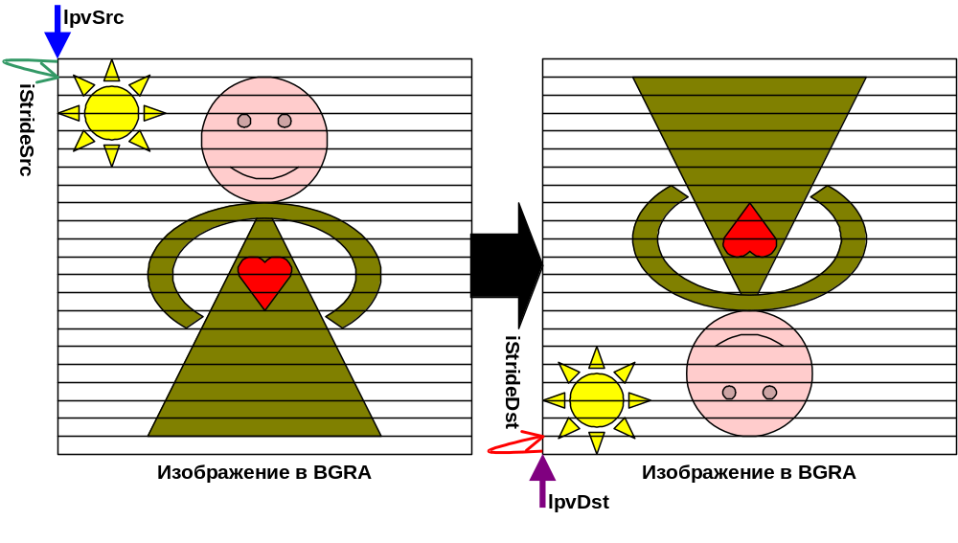
lpvDst указывает на последнюю строку в изображении (память изображена слева на право, сверху вниз). iStrideSrc положителен, iStrideDst отрицателен.

 | Выравнивание по ширине | Выравнивание по высоте | Готовность
FORMAT_UYVY | до 2 пикселов | Любое | OK
FORMAT_YUY2 | до 2 пикселов | Любое | OK
FORMAT_YVYU | до 2 пикселов | Любое | OK
FORMAT_BGR | любое | любое | OK
FORMAT_BGRA | любое | любое | OK
По горизонтали – формат исходного изображения, по вертикали – свойства. NR – не реализовано. OK – реализовано.

